ПРОТОКОЛ № 4

Заседание ресурсного методического центра
«Изобразительное искусство. Мировая художественная культура»

21 февраля 2017 г.

Председатель: Самосюк С.В.
Секретарь: Потимко И.В.
Присутствовали: 20 человек

Тема заседания: «Современные формы и методы развития художественно-творческих, индивидуально выраженных способностей личности обучающихся»
Повестка дня

№  п/п | Тема выступления | Исполнитель
1. | Приветственное слово участникам заседания. Регламент работы заседания. | Кондрахина С.С., координатор деятельности РМЦ, заместитель директора по методической работе МБОУ «СШ № 5».
2. | Информация о новом дистанционном конкурсе по предмету «Искусство. Мировая художественная культура»
3. | Как подготовить презентацию для защиты исследовательской работы, проекта. Практикум | Малахова О.А., учитель географии МБОУ «СШ № 5
Мастер-классы по выбору:
4. | Пластическое моделирование из бумаги | Нигматова Е.Ю., педагог дополнительного образования МАУДО г. Нижневартовска «Центр детского творчества
5. | Основы проектирования. Бумагопластика | Садыкова И.И., педагог дополнительного образования МАУДО г. Нижневартовска «Центр детского творчества»
6. | Разное.
7. | Решения заседания | Кондрахина С.С., координатор деятельности РМЦ, заместитель директора по методической работе МБОУ «СШ № 5».

Перед началом заседания координатор деятельности РМЦ Кондрахина С.С, обратилась к участникам заседания с приветственным словом, озвучила программу заседания и регламент работы.
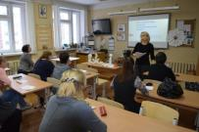
- СЛУШАЛИ: Кондрахину С.С. , Светлана Станиславовна рассказала о проведении нового дистанционного конкурса на сайте РМЦ по мировой художественной культуре. Ознакомила присутствующих с положением и основными номинациями конкурса, а так же сроках его проведения. Ответила на вопросы о порядке проведения конкурса.
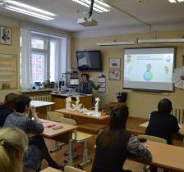
- СЛУШАЛИ: Малахову О.А., Ольга Алексеевна рассказала о правилах подготовки презентации при защите проектной или исследовательской работы. Участникам заседания для ознакомления и разбора были предложены наиболее часто встречающиеся ошибки в презентациях, а так же советы как их избежать и сделать презентацию важной составляющей выступления обучающегося при защите своей работы. Методические рекомендации Ольги Алексеевны позволят педагогам использовать их при подготовке наглядного материала к урокам и выступлениям.
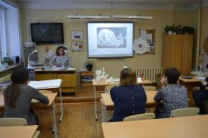
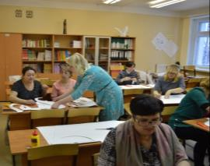
- СЛУШАЛИ: Садыкову И.И., Нигматову Е.Ю. Екатерина Юрьевна и Ирина Ивановна провели мастер-классы по бумагопластике. Педагогам было предложено выполнить несложные изделия в данной технике. Педагоги Центра детского творчества раскрыли особенности данной техники, продемонстрировали приемы
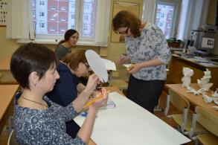

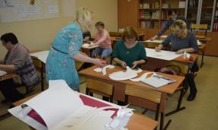

работы с бумагой, рассказали об инструментах и материалах для выполнения изделий в данной технике. Педагоги, присутствующие на мастер-классах с большим интересом осваивали новую технику работы с бумагой под руководством опытных коллег.

РЕШЕНИЕ:

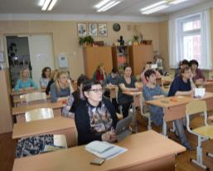
- Рекомендовать к использованию опыт, представленный педагогами Малаховой О.А., Нигматовой Е.Ю., Садыковой И.И.
- Провести дистанционный конкурс на лучшую электронную презентацию по мировой художественной культуре «Звенящая капель» в соответствии с положением и порядком проведения конкурса.
- Привлекать обучающихся к участию в конкурсах, способствующих расширению кругозора, развитию эстетических и нравственных качеств, познавательного интереса к обучению.
- Активно применять в образовательном процессе формы работы с обучающимися способствующие развитию творческих способностей обучающихся.
- Разместить представленный опыт на сайте РМЦ.
- Использовать на уроках разнообразные техники и материалы с целью повышения интереса обучающихся к изучению предмета.

Председатель_____________ С.В. Самосюк
Секретарь ______________ И.В. Потимко

